行政院及所屬各機關出國報告
(出國類別：實習)

赴美國及香港實習「客服中心整合平台技術」

服務機關：中華電信研究所
出國人 職 稱：副研究員
姓 名：陳仁翰
出國地點：美國紐約及香港
出國期間：90年12月16日至90年12月29日
報告期間：91年2月26日

摘 要

依據中華電信股份有限公司九十年度資本支出派員出國實習計畫，奉派自民國九十年十二月十六日至十二月二十九日，共計十四天，赴美國及香港實習「客服中心Call Center整合平台技術」，參加於美國紐約CosmoCom 公司總部舉行之客服中心Call Center整合平台技術研習，及香港InfoTalk公司舉行之Call Center加值服務整合開發研討，目的在觀摩業界領導廠商的整合技術能力及實例研習，除可了解CosmoCom 公司在IP Call Center研發及整合的技術之外，並參與該公司與著名的客戶關係管理(Customer Relationship Management：CRM) 系統Siebel整合後的Live Demo，作為開發整合式IP Call Center的借鏡。同時經由參加香港InfoTalk公司舉行之Call Center加值服務整合開發實例研討，探討InfoTalk為香港電信公司開發查號系統(Directory Service System)之實際開發經驗，以期對於我們日後開發近似系統之參考。

目 錄

一、目的 1
二、過程 2
三、研習心得 3
1. IP Call Center 整合技術 3
1.1 CosmoCom發展平台 3
1.2 CosmoCall Universe與CRM的整合方案 6
1.3 CosmoCall Universe應用現場Demo： 8
1.4 CosmoCall Universe整合技術的研習心得： 9
2. 整合性加值服務 12
2.1 InfoTalk(言豐科技)簡介 12
2.2整合性加值服務研習 16
2.3 心得 17
四、建議 18
1. IP Call Center整合技術應用的建議 18
2. ASR加值服務設計的建議 19
五、附件 20

一、目的

面對目前電信市場全面開放之強大競爭壓力，如何提昇客服中心作業功能，提供多元化的新加值服務，並與客戶關係管理系統(CRM)整合，以期有效的滿足客戶的查詢與諮詢，是日益重要的課題。
本公司各客服中心(Call Center)雖然已經成功的應用了電腦與電話結合(Computer Telephony Integration，CTI)技術提供客戶服務，但仍常有值機員不足，無法提昇撥通率的情形。為紓解龐大的話務量與提昇客戶滿意度，如何建立Internet Call Center(IP Call Center)以提供更多元化的服務管道、及將IP Call Center與現有PABX-based Call Center、PC-based Call Center、及CRM系統等加以整合，並新增Call Center各項加值服務以提昇其效益，是很有必要的。
目前參與第三代查號系統(CDISIII)之研發就感到上述之需求，由於美國CosmoCom公司是IP Call Center領導廠商，且InfoTalk公司是在亞洲區最積極的Call Center加值服務應用整合公司，因此選擇赴該兩家公司研習，期能對於CDISIII 專案之開發有所助益。

此次研習依據中華電信股份有限公司九十年度資本支出派員出國實習計畫，赴美國及香港實習「客服中心Call Center整合平台技術」，實習期間自民國九十年十二月十六日至十二月二十九日，共計十四天，參加於美國紐約長島CosmoCom公司總部及於香港之InfoTalk公司舉行之Internet Call Center整合技術及Call Center加值服務技術應用研習，並實地參訪該兩公司總部，以實例進行研討以明瞭其技術應用，其行程安排如下：。

二、過程

期間 | 主題
12月16日 | 往程
12月17日~12月21日 | - 研討IP Call Center 整合技術  - 參訪/研討(CosmoCom 公司Headquaters)
12月22日~12月23日 | 行程
12月24日~12月28日 | 1.研討ASR加值服務  2.參訪/研討(InfoTalk 公司總部)
12月29日 | 返程

三、研習心得

IP Call Center 整合技術

1.1 CosmoCom發展平台
由於IP Call Center的快速發展，目前已推出能整合來自PSTN電話網路及網際網路的voice及data，並且能提供傳統客服中心各項功能的發展平台，以便能據以發展新一代Call Center，CosmoCom公司即是其中最具代表性的平台供應商之一，其整合性之純IP軟體發展平台系統CosmoCall Universe，為針對服務供應商(ASP)和大型企業用戶而開發的IP Call Center發展平台系統。CosmoCall Universe利用單一的高容量、高可用性及多用戶平台，能透過各種方式，包括一般電話及網際網路，進行即時通訊及訊息傳送，並支援多媒體客戶互動通訊。
CosmoCom成立於1996年，總公司位於美國紐約長島121 Broad Hollow Road, Melville鎮，目前是IP Call Center業界的主導廠商之一，依據Forst and Sullivan 的報導，CosmoCom在 IP Call Center領域中，佔有”50% Market Share”，而DataMonitor 也認為CosmoCom是IP Call Center的“Market Leader”。
CosmoCall Universe 是CosmoCom公司新一代客戶服務中心發展平台，利用純IP網路式客服中心軟體，提供讓客服代表置身在任何地點，能以多媒體與多重管道的客戶服務中心來連接企業和他們的全球客戶，包括一般電話、語音和網路電話、鍵盤對談(Web chat)、網路視像、互動式語音應答系統(IVR)、電子郵件、語音郵件以及傳真等。
系統架構如下：。

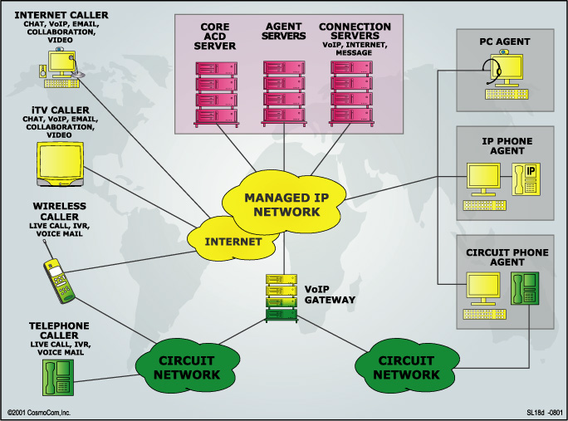
圖一：CosmoCall 系統架構圖
圖中最主要的是：
(1) VoIP Connection Server (VCS)：
VCS可與所有標準VoIP閘道互通，支援H.323通訊協定，支援G.711、G.723.1、G.729等Codecs，它提供的語音電話功能包括來電控制、IVR、語音訊息記錄。VCS能設定來自PSTN的電話及直接從IP網路打來的電話，也能處理撥出電話，利用現存的網路閘道，接上離電話端點最近的網路閘道。VCS提供客服中心直接連結到VoIP網路之機制，一般來電經由網路內或客服中心的VoIP gateway轉為VoIP Session，再透過VCS傳送到CosmoCall Universe的agent程式，由於VoIP在每通電話只使用一個gateway port，因此agent程式可接聽多通來電。

(2) Core ACD Server ：(即一般客服中心的ACD Server)
讓同時以電腦和電話的來電，在單一整合環境下，利用ACD Server做智慧型來電自動分配功能，依據預設的routing rule，將電話分配給各Skill Group的客服代表。

(3) Agent Server：即一般客服中心的Application Server (AP Server)
提供客服代表所需的各項服務功能，其中WebCaller是CosmoCall Universe的操作介面，讓來電客戶提出與某位客服代表現場聯繫的要求，在客服代表尚未接聽的等候時間內，客戶可縮小WebCaller視窗，做其他的瀏覽或使用其他軟體，當客服代表接聽時，WebCaller會自動跳出讓客戶知道，此時客戶可以利用WebCaller搭配使用Windows Netmeeting或其他H.323的client程式，將自己的影像和現場聲音傳至客服代表的視窗畫面上，和客服代表進行鍵盤對談(Keyboard Chat)，同時也能在客服人員導引下，與客服代表同時共同瀏覽(Co-Browsing)客服代表所提供的網頁，客服代表的視窗除能看見客戶影像、聽見客戶聲音、與客戶進行鍵盤對談、與客戶聯合瀏覽網頁之外，也能在Message Display視窗看到來自ACD Server有關該來電客戶的訊息。

此系統架構的特色是(1)能夠同時支援多種客服代表(Multiple Agent Type)，包括使用傳統PSTN電話的客服代表、使用IP Phone的客服代表、及完全只使用PC的客服代表(使用頭戴式或耳掛式pc電話)；(2) 能夠同時服務多種客戶，包括使用Internet 的客戶、未來使用iTV(互動式電視)的客戶、使用行動電話的客戶、及使用一般電話的客戶；(3)客服代表的座席可以是完全分散式的，只要能連到網路上登入系統即可，比一般傳統已交換機為based的客服中心更有彈性。

1.2 CosmoCall Universe與CRM的整合方案

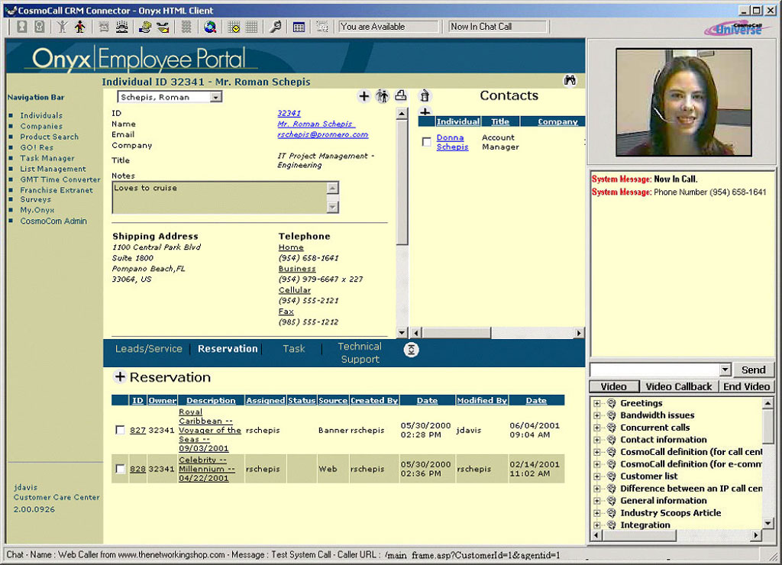
A. 與Onyx的整合：整合介面程式由CosmoCom發展。
圖二：CosmoCall 與Onyx整合視窗畫面圖
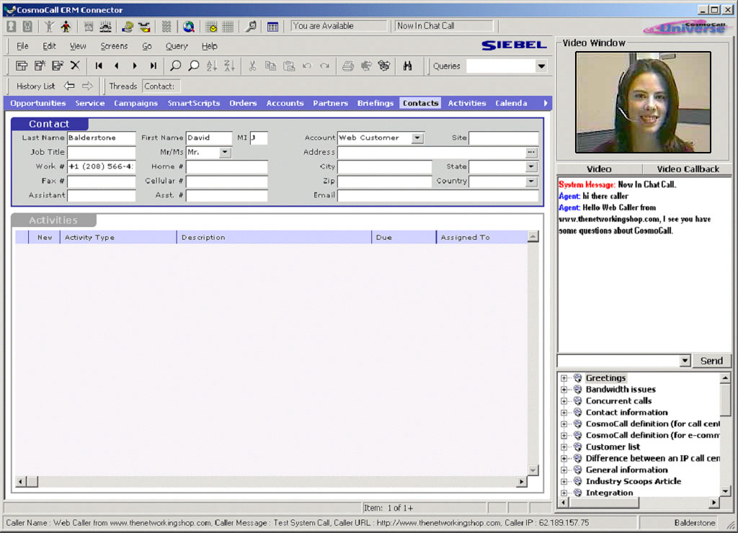
B. 與Siebel的整合：整合介面程式由Seibel提供。
圖三：CosmoCall 與Seibel整合視窗畫面圖

1.3 CosmoCall Universe應用現場Demo：
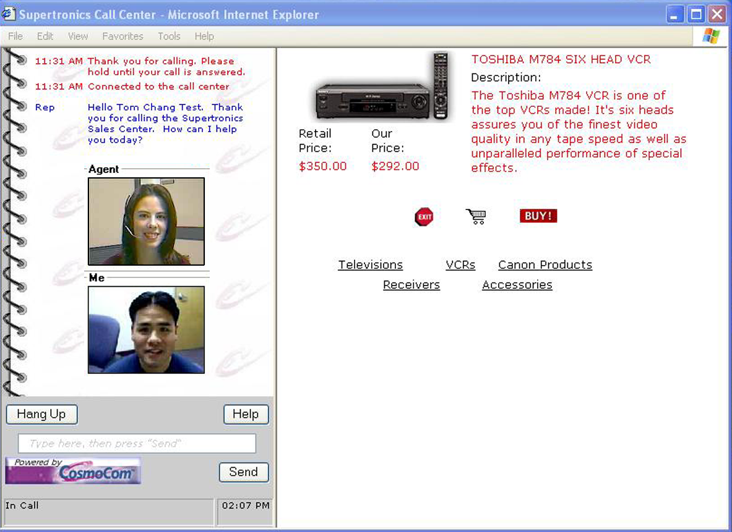
Live Demo某家電器產品商(Supertronics)之客服系統：
圖四：CosmoCall Universe Demo圖(一)
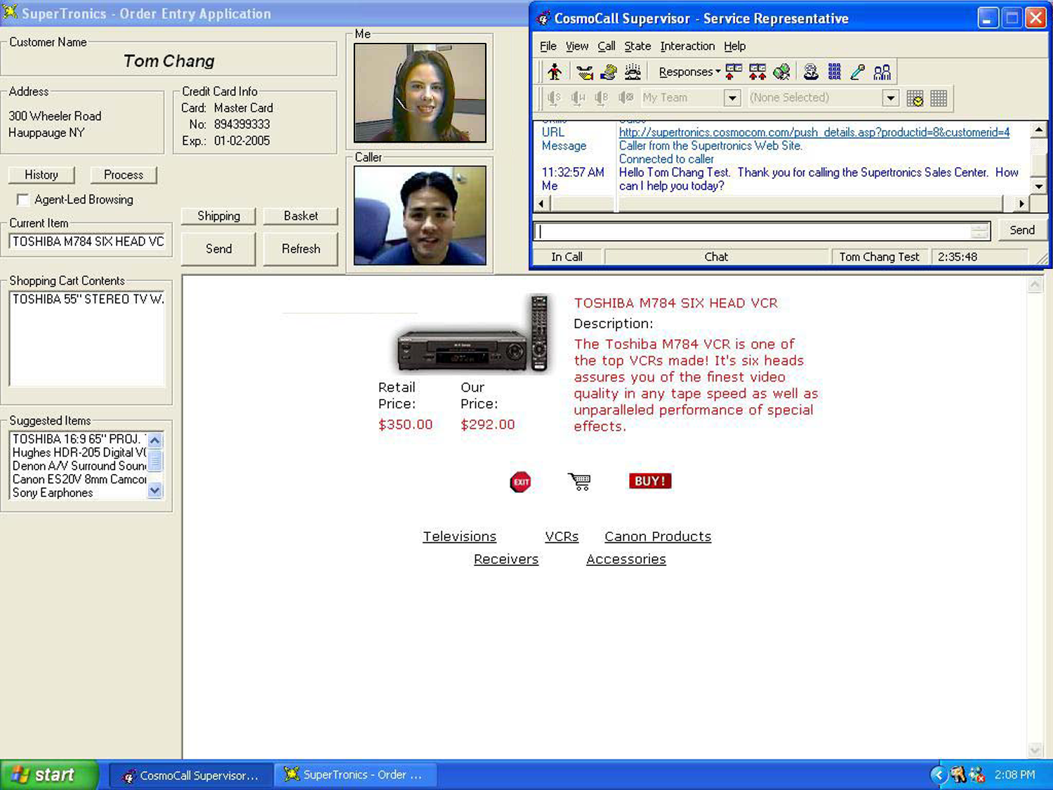
圖五：CosmoCall Universe Demo圖(二)
在Demo中，我和Mr. Erik (Marketing VP)，輪流扮演Agent和Customer，在該公司大會議室的兩個大螢幕上透過CosmoCall Universe，以一般傳統電話及網路電話分別操作，完成選購錄放影機及選購電視機的服務作業。其中包括使用Live Call、行動電話、Net-Phone、Web Chat、Co-Browsing、E-mail、Voice-mail等功能，及利用CosmoCorder回聽自己的錄音，聲音、影像、文字等的傳送品質都很好。

1.4 CosmoCall Universe整合技術的研習心得：
- 改善發展平台架構
CosmoCom 3.3版原先是將一般電話進線送到Telephone Connection Server，而網路端的進線是送至Internet Connection Server和Message Connection Server做處理，需要較多的伺服器，較不易維護；自4.0版開始，加上VoIP Gateway，並改用VCS取代Telephone Connection Server及Internet Connection Server、及Message Connection Server，將各類進線作單一化的處理，並利用堆疊方式提昇其VCS、ACD Server、Agent Server的擴充能力，以服務數百席甚至上千席客服座席。

- 提供更多的整合介面功能
CosmoCom提供開放式標準(Open Standard-based)的介面，例如COM Objects、XML、.NET等，且將某通電話的相關資訊都放入該通電話的Call Object中，便於將該資訊傳送至外加程式使用。
對於CRM的整合，亦提供有CosmoConnecter的整合介面以方便其整合，其中對Onyx的整合介面是由CosmoCom開發的，而對Seibel的整合介面則是由Seibel提供。
(3)系統發展工具及周邊軟體
Call Center服務流程式經常需要修改的，CosmoCom在其提供的SDK中包括有許多Script及可以被呼叫的程式，為更方便系統維護人員修改流程，CosmoCom推出CosmoDesigner這種具有拖放式(drag & drop)功能的話務流程開發工具。

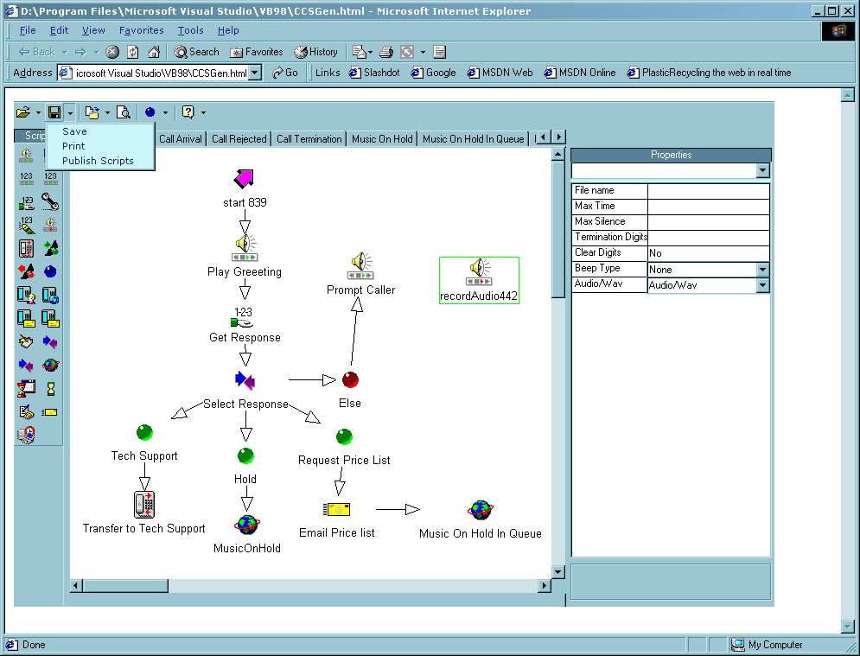
圖六：CosmoDesigner視窗畫面圖

同時為加強其 out-bound功能，推出了CosmoDialer，一種可做Predictive Dialing的軟體。透過其Engine Performance的計算及預測，在比較Live Calls、Active Agents、Dialing Rate之後，能將Abandoned Rate維持在2%以內，藉由其Campaign Manager來進行Predictive Dialing。

為加強IP Call Center錄音機制CosmoCom推出CosmoCorder軟體，此軟體功能完整而易用。

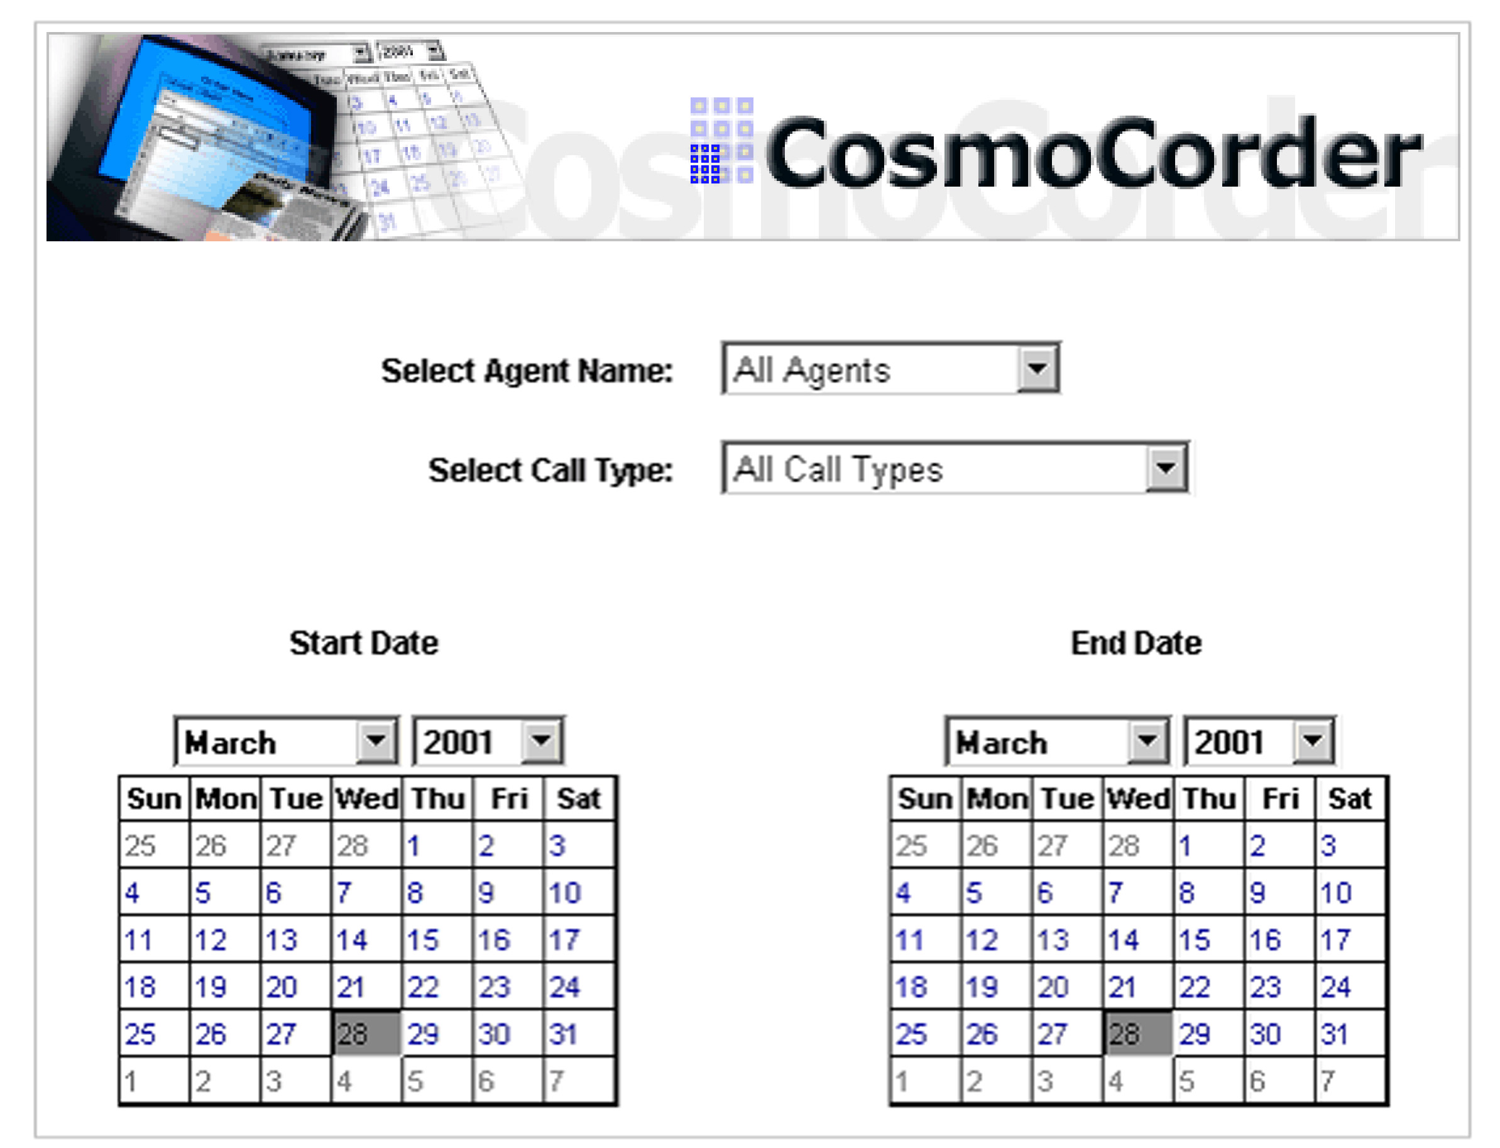
圖七：CosmoCorder視窗畫面圖

原本CosmoCom統計報表製作都是用Script方式，現今也推出CosmoReporter(報表製作軟體)。

有趣的是在CosmoCom總部三層樓的辦公室(含地下室一層實際共有四層)中，所有走廊的牆壁上都掛有上下兩層圖，他們都是依照年代先後順序由地下室往上層排，低的一層掛的是當代名畫複製品，而較高的一層掛的是相對應於名畫同一年代科技界的代表作品，因為一方面CosmoCom的CEO Mr. Ari熱愛藝術品，另一方面他也期許有朝一日或許CosmoCom也能在當代科技界留下一個記錄，其心志之大可見一般。

2. 整合性加值服務

2.1 InfoTalk(言豐科技)簡介
言豐科技1996年成立於香港，其總裁梁康忠博士(Alex Leung)畢業於美國麻省理工學院，該公司目前是語音辨識加值服務的領導公司之一，特別是在亞洲區，該公司甚至領先世界最大的語音辨識領導廠商Nuance，其代表作有新加坡樟宜機場的語音辨識服務系統、香港電訊盈科的語音辨識加值查號服務系統(Directory Service)等，該公司目前也提供包含CRM系統整合在內的客服中心Total Solution。該公司最大的特色是能提供包括廣東話、普通話、英語等三種語音在內的加值服務，對於進佔中國大陸市場有很大的優勢，目前InfoTalk在香港、北京、上海、深圳、新加坡都設有分公司。.

InfoTalk的主要產品為e-t@lk，其中包括有Conversational Speech Recognition (CSR) 、及multi-lingual text-to-speech (TTS)。

其CSR一般應用架構如下圖：
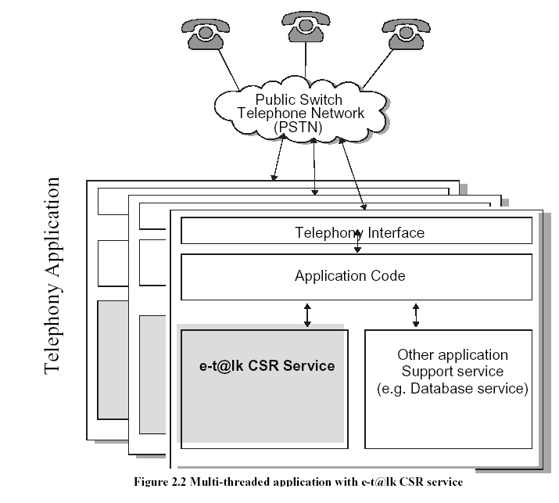
圖八：CSR多路進線應用示意圖
上圖中，多位客戶電話經由PSTN網路進入應用系統介面，分別透過服務流程應用程式（有可能是IVR或客服代表）將語音收集，送給CSR進行辨識，及其他後續服務。

語音辨識的加值服務完整流程是先經過我們自行開發的應用程式(主要是服務業務流程)，將收集到的客戶語音，送給CSR程式，CSR再依據我們設好的Speech Models及Configuration Files，找到我們設計與編譯完成的文法檔.gdo files，連上語音庫(CSR Library)進行辨識，辨識完成後，是需要將結果所產生的文字送入TTS API程式中，進行文字轉語音的動作，然後利用IVR將語音回覆客戶。
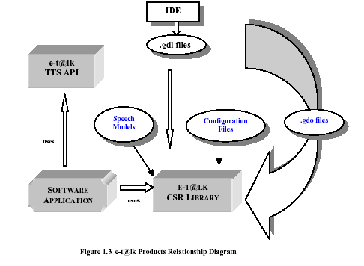
圖九：語音加值應用相關程式功能關聯示意圖

InfoTalk在CSR及TTS都提共有許多可被呼叫利用的程式及相關的介面程式。對於普通話、廣東話、英語等都有提供可用的語音庫，台語的語音庫目前在趕工製作中，因此尚未能提供。

此外為方便編譯文法，InfoTalk提供文法編寫工具 GDL Tool，其視窗操作畫面如下圖，提供編寫、編譯、並能自動檢查錯誤，操作尚稱便利：
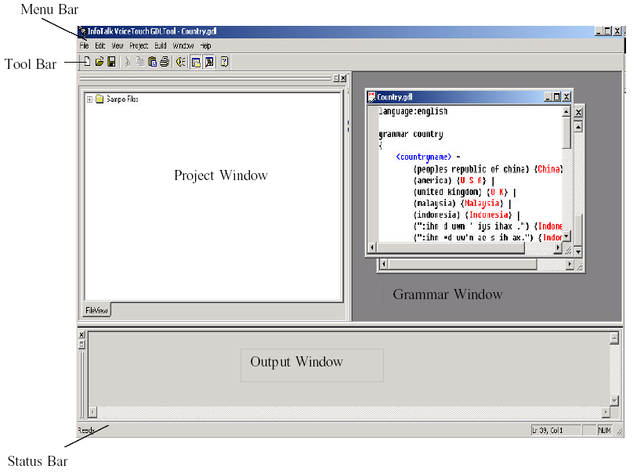

圖十：文法編譯工具視窗畫面圖

2.2整合性加值服務研習
以InfoTalk為香港電信盈科開發的Directory Service Project為實例，該案負責人雷志宏(Stephen Lui)報告該案的發展經過，此系統發展完成迄今已經五年，目前仍在上線服務，且功能日臻完整。

實例研習：電信盈科語音辨識查號服務系統

1. 硬體設備
Platform: Nortel Periphonics is/4 platform with OSCAR hardware
PABX: Lucent Technology PABX with proprietary CTI API

2. 語音流程應用範圍：
Currently the call flow divides the company into the following categories:
- Government
- Telecom operators and Banks
- Restaurant and Karoake
- Airlines and Hotels
- Others (transfer to operator)

3. 研發困難點：

(1)語詞量太大：
- More than 3000 companies and branches
- Tri-lingual
  - English
  - Cantonese
  - Mandarin

(2)多樣化的客戶：來自世界各地的人對同一個名稱有不同問法
- 不同的查詢問話方式
  - “please get me the phone number of North Point branch of HSBC Bank”
  - “I want the phone number of HSBC Bank North Point branch”
- 有的客戶一次要求查詢許多層
  - e.g. HSBC Bank, Central, Queen’s Rd branch
  - e.g. HSBC Ap Lei Chau (鴨利洲) branch
- Natural Language Understanding (NLU) 是否可解決問題?
  - Yes: Fits what the caller say
  - No: Difficult to design grammar & NLU tends to have lower accuracy

(3)分類與分問話層：
- Dividing into categories has both advantages and disadvantages:
  - Advantage: It allows smaller runtime vocabulary size and thus improves accuracy
  - Disadvantage: Some companies are difficult to categorize
    - e.g. Telephone company can be put in both utilities and telecom operators categories
- The current call flow uses two levels to ask the caller the required information:
  - Level 1: Ask company name
  - Level2: Ask branch name
However, not every company can fit in this hierarchy

2.3 心得
- 對於一個既定的名稱，客戶永遠有可能說出不是我們所預期的說法，因此最好在每半年對辨識系統作一次微調，這樣對於辨識率提昇及系統穩定都有很大的幫助。
- 客戶初期不習慣對著機器講話，因此需要時間調適，系統維護人員要有耐心和信心，客戶會逐漸習慣。
- 由於使用手機的客戶愈來愈多，其使用的習慣和一般室內電話簿不完全一樣，辨識系統可以考慮為市話和行動電話分開設計，效果會較佳。
- 某些名稱，客戶會習慣性的利用雙語說出，例如香港人常會說「太古城Pizza Hut」，除要同時load兩種語音庫之外，Grammar方面也要考慮包含「太古城」及「Pizza Hut」。

四、建議

1. IP Call Center整合技術應用的建議
由於網際網路迅速發展，導致網路客戶迅速增加，提供IP Call Center已是必然趨勢，美國AT&T公司於去年下旬，委託CosmoCom為其快速建立整合式的IP Call Center並提供服務，在客製化(Customization)部份，AT&T可透過網路逕行修改其有關web chat的畫面及加上自己的標誌，對於統計報表的設定，也能夠在一定幅度內透過網路去修改，對於AT&T來說，省錢與省時，並可快速切入市場提供服務。
參考AT&T建構IP Call Center的模式，不難發現到其實CosmoCom已經提供了IP Call Center主要功能機制，如果服務流程能夠在這樣的架構下運作，只需要少許的客製化，就能提供上線服務；再加上CosmoCom積極的和CRM業者整合，IP Call Center的效益也可以更強化，因此建議未來建構IP Call Center時，可以考慮上例的開發模式，先建構基本的IP Call Center，客製化再慢慢加強，以搶先取得商機。

2. ASR加值服務設計的建議

(1)慎選客戶名稱
由於一層式問話是最自然的，因此最好用一層式問答方式，如果客戶名稱無法用一層式問答方式達到要求的準確率的時候，不得已必須採用一層以上的問答方式，但最多不要超過三層。
(2)利用別名(Alias)
加入一般客戶常用的講法到別名中，例如匯豐銀行有「HSBC」、「Hong Kong and Shanghai Bank」、「Shanghai Bank」、「The Hong Kong Bank」等常用的說法。同時應加入常用的問候語首或語尾(courtesy header or trailer)，例如「Thank you」、「唔該」、「請問」、「我要」、「I want」等，以增加準確度。

(3)即時轉接客服代表
為避免讓客戶乾等在電話上，最多要在自動辨識失敗兩次內，即時轉至客服代表繼續服務，轉接時CTI要將客戶基本資料(透過ANI擷取)及用戶的相關語音，都傳送給客服代表，做最快的服務。
(4)使用明確的啟發性語音導引
導引客戶說出我們想要他說的方式，以利於辨識，例如「After the beep, please JUST say the name of the bank or telecom, such as HSBC」。

五、附件
CosmoCom公司提供之光碟。

